Fredag:
16.30 – 17.00 Ankomst
17.00 – 17.15 Velkommen i hallen (omklædt)
17.15 – 18.45 Træning
19.30 – 20.30 Aftensmad og oprydning
20.30 – 22.00 Aftenskaffe m/kage og hygge
22.00 Alle børn sover

Lørdag:
07.00 – 07.15 Morgentræning
07.30 – 08.30 Morgenmad og oprydning
09.00 – 11.00 Træning
12.00 – 13.00 Frokost og oprydning
13.00 – 14.30 Aktiviteter
14.45 – 16.45 Træning
18.00 – 19.00 Aftensmad og oprydning
19.00 – 22.00 Aftenskaffe m/kage og hygge
22.00 Alle børn sover

Søndag:
07.00 – 07.15 Morgentræning
07.30 – 08.30 Morgenmad og oprydning
09.00 – 10.30 Gradueringstræning
10.45 – 13.45 Graduering
14.00 – 14.30 Frokost
14.30 – 15.30 Oprydning og rengøring
15.30 – 16.00 Afslutning, diplomoverrækkelse og afrejse.

Tilmelding og betaling til weekendlejr:
Tilmelding og betaling skal ske senest 7. maj 2015 til din instruktør.
Tilmelding til lejren er også en accept af fotografering af deltageren. Billederne kan blive brugt på klubbernes hjemmesider.
Bliver det nødvendigt at hente en deltager før tid, må deltageren ikke forlade lejren før meddelelse til lejrlederen eller en børneansvarlig.

Evt. spørgsmål rettes til:
Lejrleder: Allan Nielsen, 5014 9614, arrany3@gmail.com
Børneansvarlig: Peter Wellis, 2820 2666
Telefonerne er åbne under hele lejren.

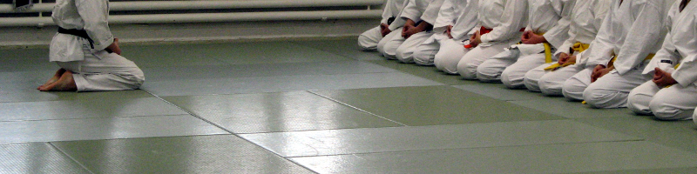
Ansvarsfordeling:
Lejrleder Allan Nielsen
Børneansvarlige Susanne Pedersen, Peter Wellis
Køkkenansvarlige Henriette Søndergaard, Susanne Møller, Marianne Henriksen
Rengøringsansvarlig Michael Terkelsen
Fotograf Michael Nielsen
Sponsoransvarlig Karl-Henrik Arendt
Aktivitetsansvarlige Monica Møller, Niclas Møller, Michael Nielsen

DOJO KUN
Søg den perfekte karakter
Vær trofast
Vær udholdende
Vær stræbsom
Respekter dine omgivelser
Vær ikke voldelig i din optræden

Instruktører:
- Sensei Leif Plaetner, 6. dan. Leif sensei er chefinstruktør i Saiko Odense og er blandt andet tidligere verdensmester i holdkumite.
- Sensei Poul Jacobsen, 4. dan. Poul sensei er chefinstruktør i Vejen Shotokan Karate og Rødding Shotokan Karate.
- Sempai Allan Nielsen, 3. dan. Allan sempai er instruktør i Vejen Shotokan Karate.
- Sempai Bjarne Haagensen, 2. dan. Bjarne sempai er instruktør i Vejen Shotokan Karate.
- Sempai Henrik Pedersen, 2. dan. Henrik sempai er instruktør i Vejen Shotokan Karate.

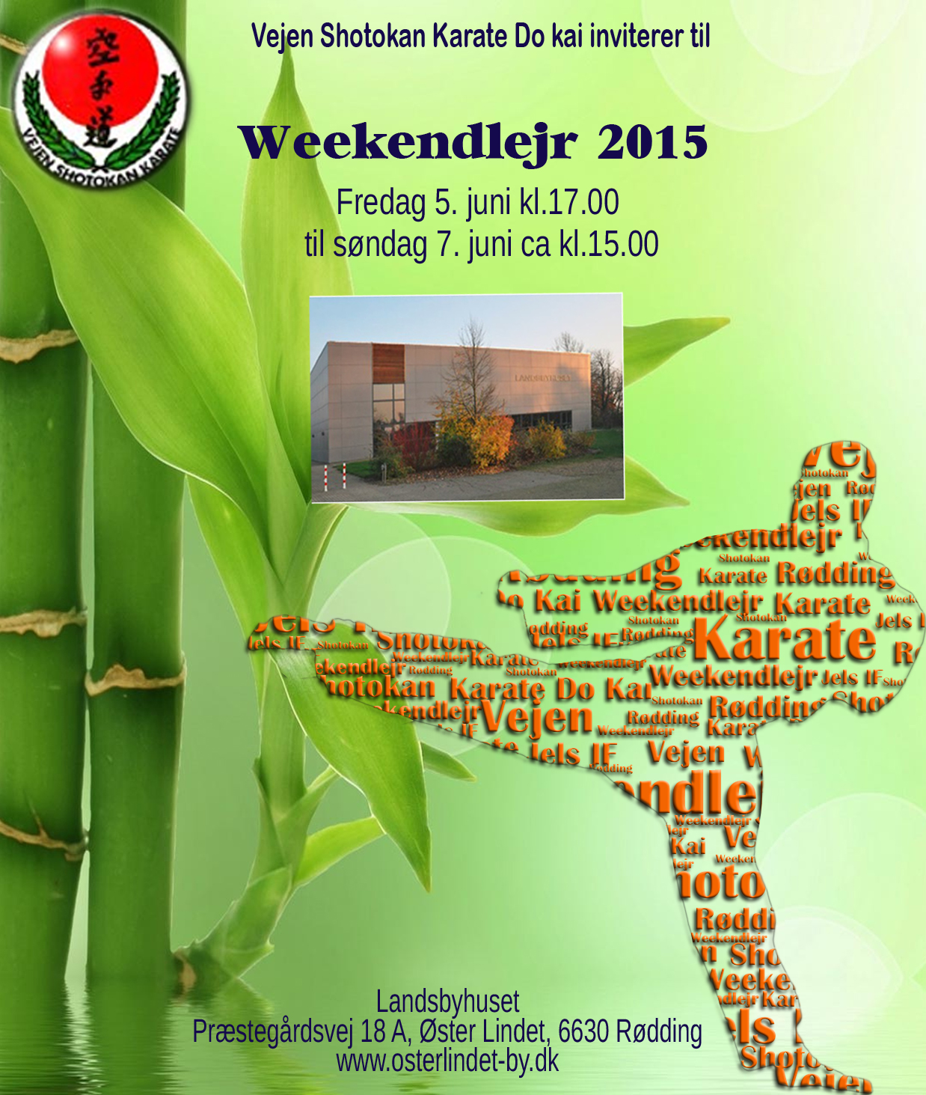

På gensyn i 2016

Med venlig hilsen
Vejen Shotokan Karate Do kai
www.vejen-karate.dk
Hvem kan deltage:
Alle medlemmer fra Vejen Shotokan Karate-Do Kai, Jels IF Karate og Rødding Shotokan Karate-Do Kai.

Hvad skal du medbringe:
Ren gi, bælte, håndklæde, skiftetøj, toiletsager, sovepose eller dyne/pude/linned og liggeunderlag/luftmadras. Husk at medbringe udendørs tøj som passer til vejret.

Vi har brug for din hjælp:
For at få alt det praktiske til at fungere, har vi brug for at alle deltagere på lejren hjælper til før og efter spisning og træning.
Deltagerne bliver fordelt på hold som på skift ordner borddækning, anretning af maden og oprydning/opvask. Der er tilknyttet frivillige kræfter, som leder og fordeler arbejdet hele weekenden.
Desuden hjælper alle deltagere til om søndagen med at gøre rent inden vi forlader lejren.
Vi har under hele lejren nogle ansvarlige voksne, som sørger for børnene, specielt de helt små, som måske ikke har prøvet at være hjemmefra før eller børn med specielle hensyn såsom allergi, medicin, sygdom eller lignende.

Hvad koster det?
Prisen for hele lejren er kr. 300,- (fredag-søndag)
Prisen KUN for søndag er kr. 50,- (inkl. gradueringstræning og frokost)
Tilmelding og betaling for graduering foregår klubvis til chefinstruktøren.
---------------------------------------------------------------
(Afleveres til instruktøren)
Medlemsnavn: ______________________________
Klubnavn: __________________________________
Nuværende grad: _____________Alder__________
Mobil: _____________________________________
Specielle hensyn (allergi, sygdom, medicin osv): ___________________________________________
Forældres underskrift og mobilnr (under 18 år): ___________________________________________
Sæt kryds:
□ Fre-søn (kr 300,-)
□ Søndag (kr 50,-)
□ Giro: korttype:+01 nr: 1911775
□ Bank: reg: 1551 konto: 1911775
□ MobilePay: 20108742
□ Kontant: Afleveres til instruktøren

Betalt kr.: ____________ Modtaget af: __________

